Rituel calcul :
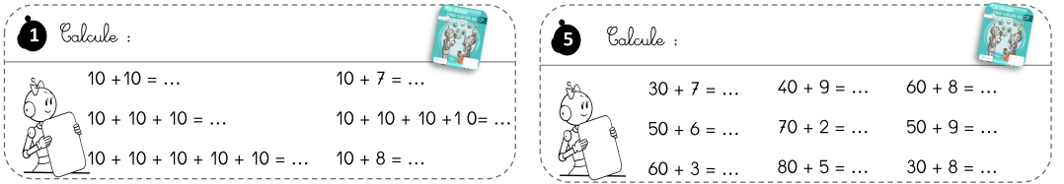

Problème quotidien :
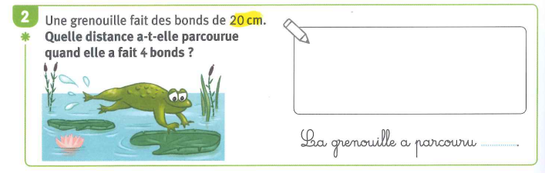
Exercices :
